- 实验准备
  - 电机控制Nucleo套件
P-NUCLEO-IHM03 STM32电机控制套件括X-NUCLEO-IHM16M1板、NUCLEO-G431RB板、云台直流无刷电机（GBM2804H-100T）以及直流电源。Board photo该平台为三相、低电压、低电流直流无刷或PMSM电机提供控制解决方案。该解决方案基于STSPIN830驱动器和STM32G431RB MCU。套件官网：https://www.st.com/zh/evaluation-tools/p-nucleo-ihm03.html
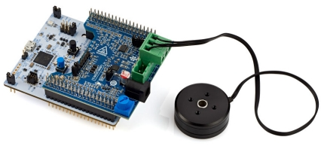
1.2 实验相关软件安装
1.2.1 X-CUBE-MCSDK-Y
X-CUBE-MCSDK PictureSTM32 MC SDK（电机控制软件开发套件）固件（X-CUBE-MCSDK和X-CUBE-MCSDK-FUL）包括永磁同步电机（PMSM）固件库（FOC控制）和STM32电机控制Workbench，以便通过图形用户界面配置固件库参数。STM32电机控制Workbench为PC软件，降低了配置STM32 PMSM FOC固件所需的设计工作量和时间。用户通过GUI生成项目文件，并根据应用需要初始化库。可实时监控并更改一些算法变量。
1.2.2 STM32CubeMX
STM32CubeMX是一种图形工具，通过分步过程可以非常轻松地配置STM32微控制器和微处理器，以及为Arm® Cortex®-M内核或面向Arm® Cortex®-A内核的特定Linux®设备树生成相应的初始化C代码。STM32CubeMX board photo第一步包括选择与所需外设集匹配的意法半导体STM32微控制器、微处理器或开发平台，同时包括在特定开发平台上运行的示例。
1.2.3 STM32CubeIDE
STM32CubeIDE是一体式多操作系统开发工具，是STM32Cube软件生态系统的一部分。 STM32CubeIde Board PhotoSTM32CubeIDE是一种高级C/C++开发平台，具有STM32微控制器和微处理器的外设配置、代码生成、代码编译和调试功能。它基于Eclipse®/CDT™框架和用于开发的GCC工具链，以及用于调试的GDB。它支持集成数以百计的现有插件，正是这些插件使Eclipse® IDE的功能趋于完整。
STM32CubeIDE集成了STM32CubeMX的STM32配置与项目创建功能，以便提供一体化工具体验，并节省安装与开发时间。在通过所选板卡或示例选择一个空的STM32 MCU或MPU，或者预配置微控制器或微处理器之后，将创建项目并生成初始化代码。在开发过程的任何时间，用户均可返回外设或中间件的初始化和配置阶段，并重新生成初始化代码，期间不会影响用户代码。
1.2.4 STLINK驱动
64位计算机选择STLINK文件夹中的dpinst_amd64进行安装。
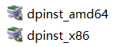
- 实验步骤
  - 硬件连接
连接烧录线、电源线、电机。
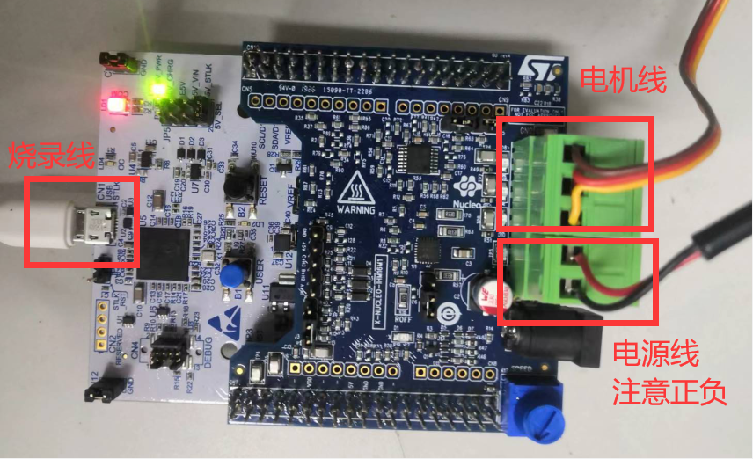
  - 生成工程
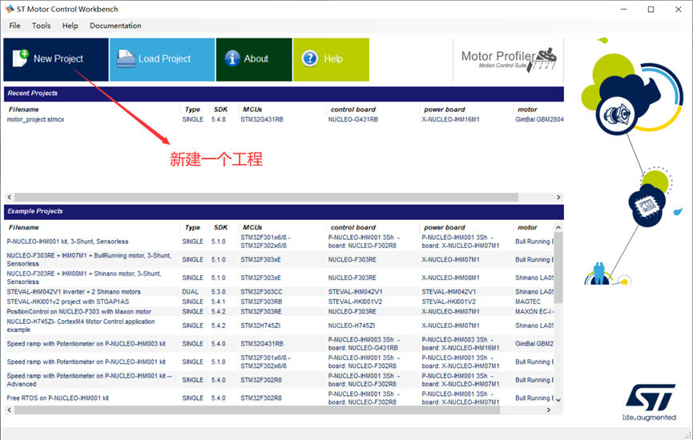
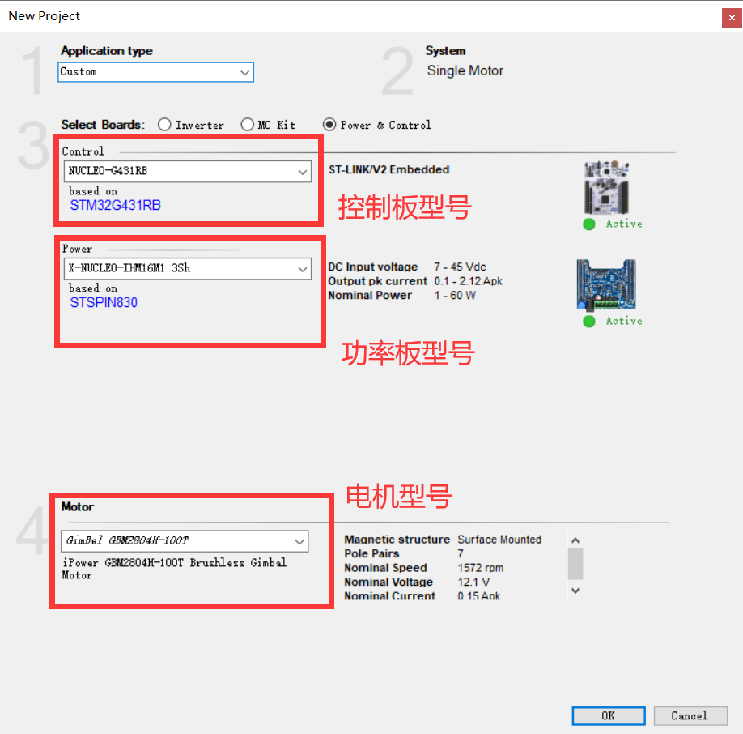
点击菜单栏->Tools->Generation保存工程
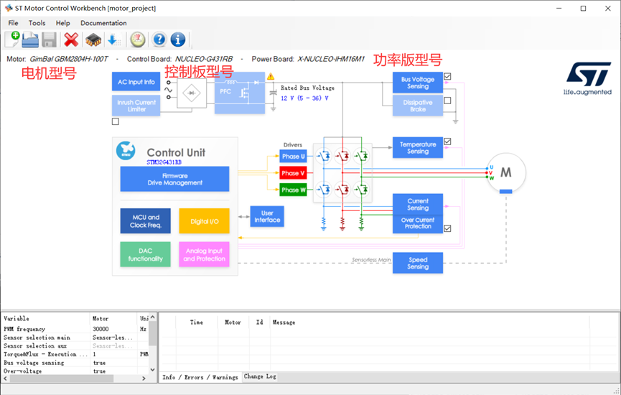
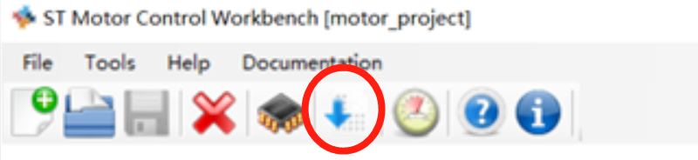
若未成功弹出如下图“new project”窗口则可点击上述按钮。
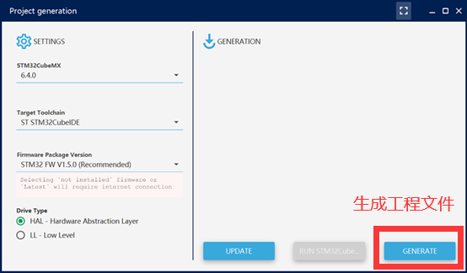
使用STM32CubeMX打开工程
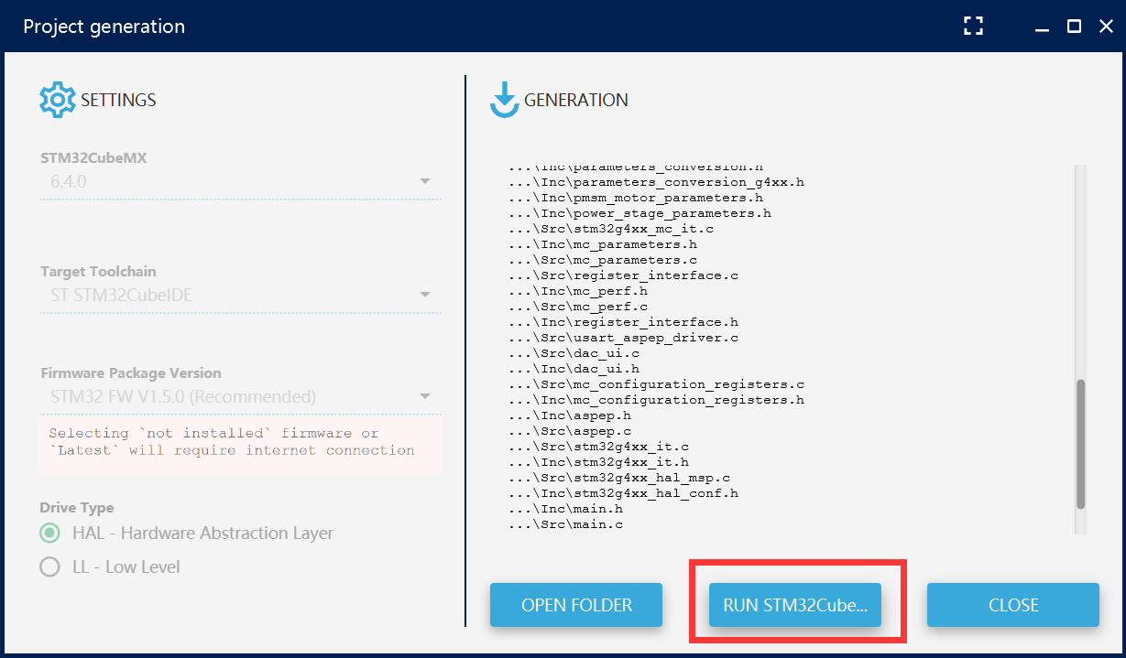
使用STM32CubeMX生成代码
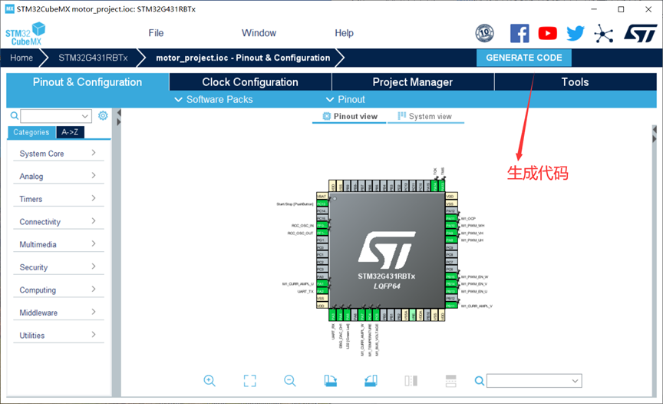
使用STM32CubeIDE打开工程代码
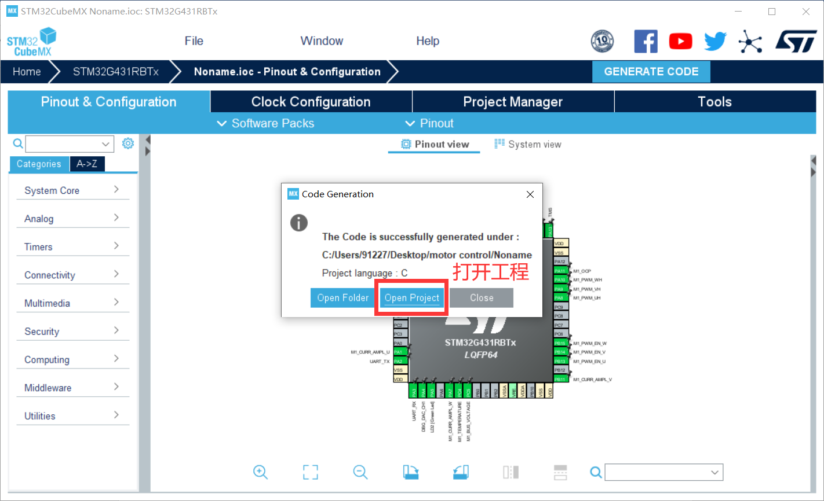
选择工程所在工作空间
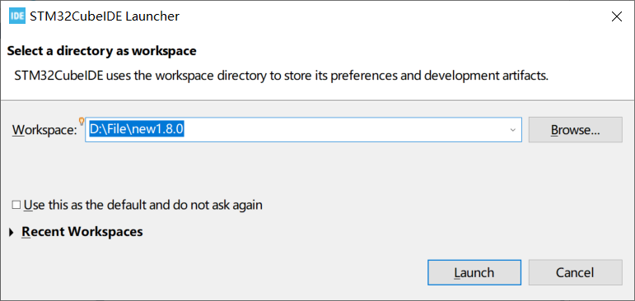
编译、下载程序
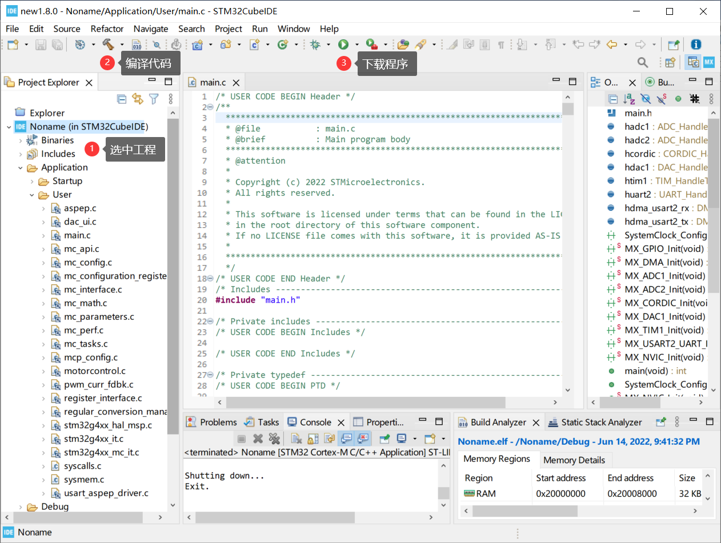
按动蓝色按钮启动电机
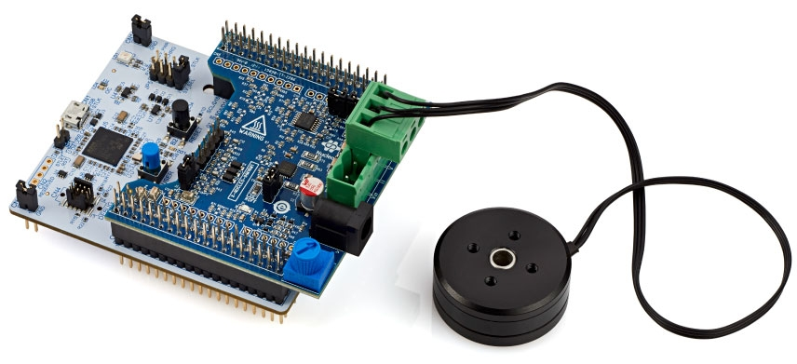
LED亮，电机转动
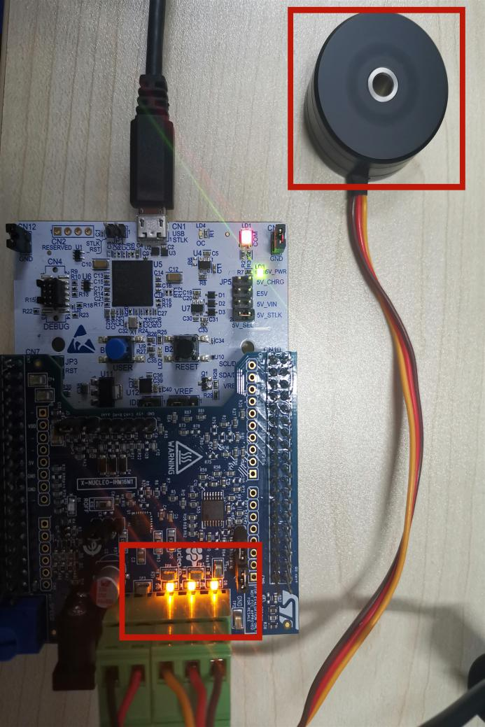
2.3 电机控制实验
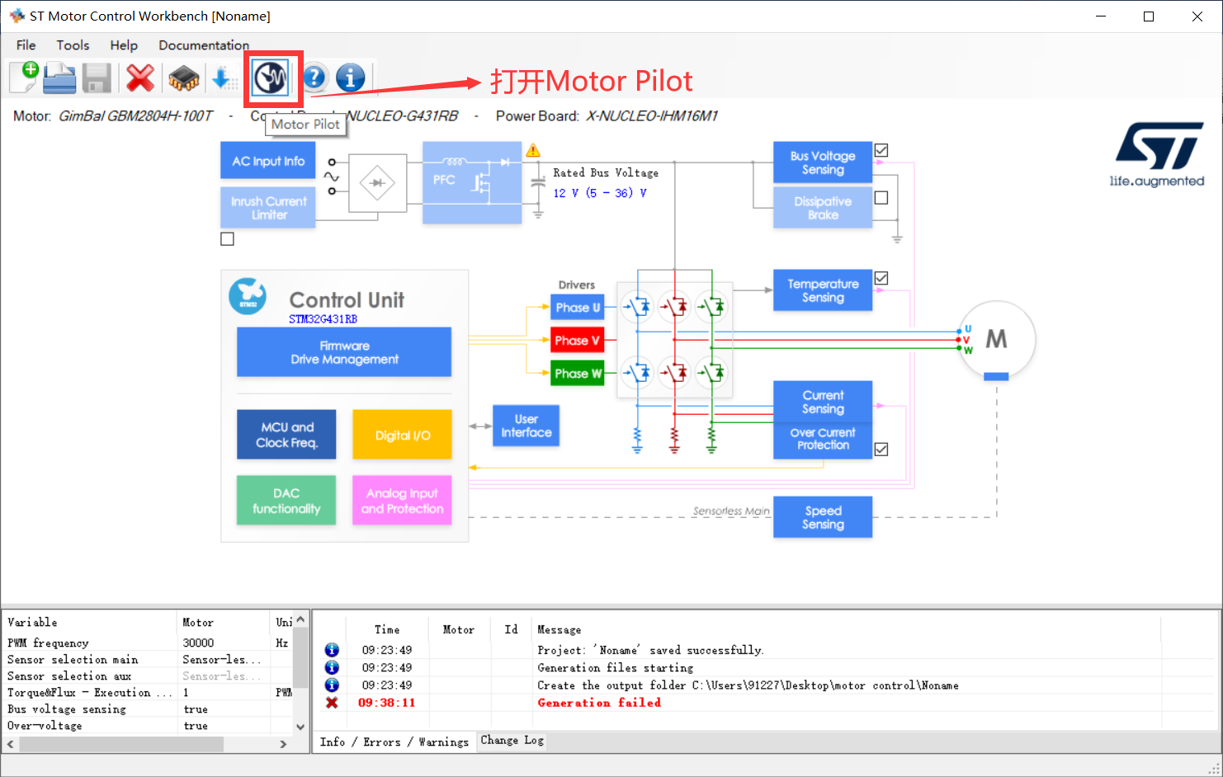
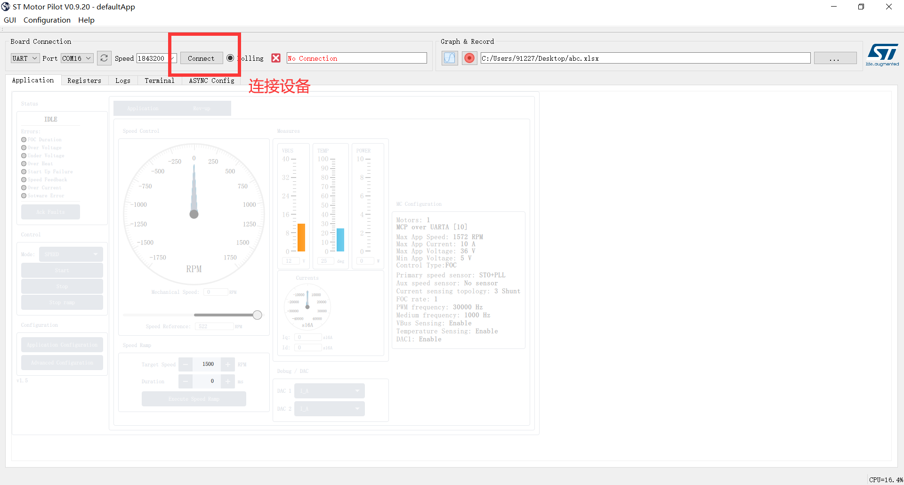
Motor Pilot通过轮询读取当前变量，每帧数据可在“Terminal”中查看。寄存器界面中可通过勾选变量前方的“Poll”复选框选择是否读取该变量。
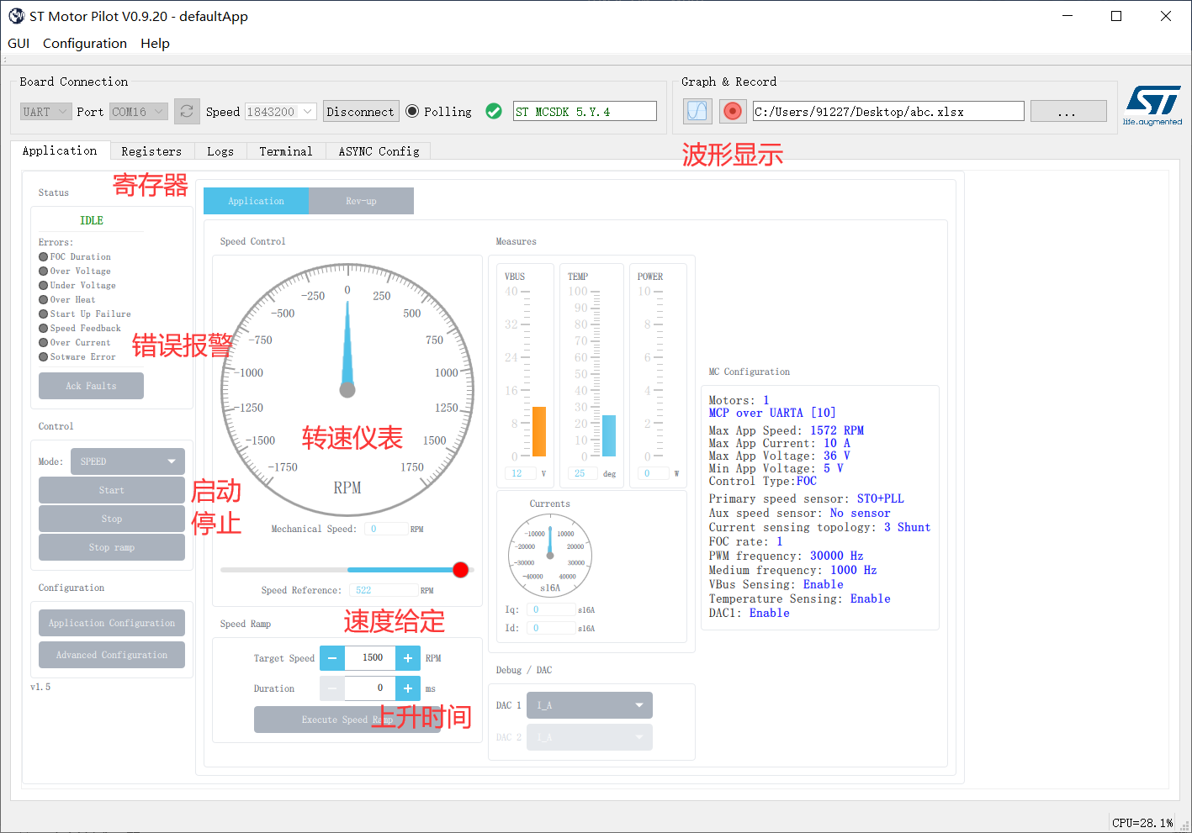
波形显示中右键添加显示变量
